- 單選題】每題5分, 共10分

- 右圖是函數y＝f (x) 的圖形Γ，若直線L：3x－2y－1＝0與此圖形Γ切於點 ( 1 , f (1) )，
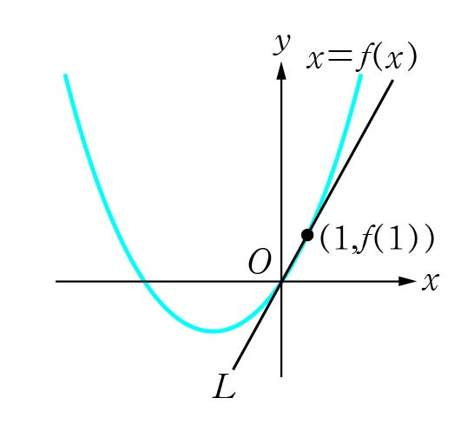
試求f ' (1) 之值 = (A) 不存在 (B) 1 (C) (D) 2 (E) 3。

【2】試問下列有關極限lim 的敘述何者正確？
(A) 極限不存在 (B) 極限為0 (C) 極限為3 (D) 極限為5 (E) 極限為－2
【二複選題】每題8分,共32分(每題至少有一個選項是正確的﹐答錯1個選項者﹐得4分﹔答錯2個選項者﹐得2分﹔所有選項均未作答或答錯多於2個選項者﹐該題以零分計算﹒)

【1】下列各數列何者收斂？
(A)＜＞ (B) 〈123+〉 (C)＜( )^{n}＞
(D) ＜(－1 )^{n}＞ (E) 。

【2】下列各函數，何者在x＝0處不可微分？（其中[ ]表示高斯函數）
(A) f ( x )＝| x | (B) f ( x )＝ [ x ] (C) f ( x )＝x | x | (D) f ( x )＝x [ x ] (E) f ( x )＝

【3】關於函數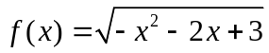﹐下列選項哪些是正確的﹖
(A) f (x)之定義域為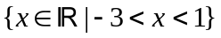
(B) f (x)之值域為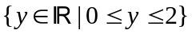
(C) 對於所有定義域中的x﹐恆有f (x) ≤ f (-1)
(D) 函數f (x)的圖形為拋物線的一部分
(E)函數f (x)的圖形為圓的一部分﹒

【4】. 下列各選項的函數，哪些在x＝0處連續？（其中[ ]表示高斯函數）
(A) f (x)＝| x | (B) f (x)＝
(C) f (x)＝x－[ x ] (D) f (x)＝
(E) f (x)＝

【三、填充題】共58分

答對格數 | 1 | 2 | 3 | 4 | 5 | 6 | 7 | 8 | 9 | 10
得 分 | 8 | 14 | 20 | 26 | 32 | 38 | 44 | 50 | 54 | 58

【1】若 lim ＝a，＝b，則數對 ( a , b )＝ (1) 。

【2】設 f（x）＝2x＋1，g（x）＝kx＋3，若（f。g）（x）＝（g。f）（x），則 k＝ (2) 。

【3】若數列＜＞收斂，則x的範圍是 (3) 。

【4】ABC是直角三角形，已知3＝4，在△ABC內作一正方形CB₁A₁D₁，其面積為S₁，再由△A₁B₁B₁作一正方形B₁B₂A₂D₂，其面積為S₂，依此繼續進行，則S₁＋S₂＋…＋S_{n}＋…＝k△ABC之面積，試求k＝ (4) 。
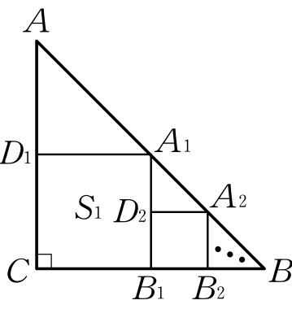

【5】試求極限： lim ( ＋＋…＋ )= (5) 。

【6】已知lim ＝4，lim ＝3，求lim = (6) 。

【7】設a，b∈R，若f (x)＝，且 lim f (x) 存在，則數對 ( a , b )＝ (7) 。

【8】試求函數f (x)＝在x＝2014處的導數 = (8) 。

【9】函數f (x)＝x³－9x圖形的切線與直線y＝3x－2平行者有兩條，則此兩切線之間的距離為 (9) 。

【10】求曲線y＝3x－3x²－x³之切線中，斜率最大的切線方程式為 (10) 。

一、單選題：每題5分

1. | 2.
C | C

二、多選題：每題8分(每題至少有一個選項是正確的﹐答錯1個選項者﹐得4分﹔答錯2個選項者﹐得2分﹔所有選項均未作答或答錯多於2個選項者﹐該題以零分計算﹒)

1. | 2. | 3. | 4.
ABE | ABDE | BCE | AD

三、填充題

答對格數 | 1 | 2 | 3 | 4 | 5 | 6 | 7 | 8 | 9 | 10
得 分 | 8 | 14 | 20 | 26 | 32 | 38 | 44 | 50 | 54 | 58

1.(只錯一個給3分) | 2. | 3. | 4.
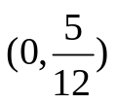 | 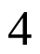 | 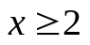or 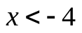 | 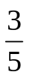
5. | 6. | 7. | 8.
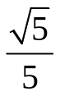 | 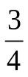 | 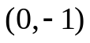 | 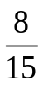
9. | 10.
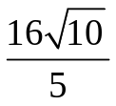 | 